Khi thêm mới hoặc xóa bỏ một nội dung hiện chưa cập nhật được ngay, mà phải làm tươi mới thì mới cập nhật được thông tin đó. em xem cập nhật giúp anh khi thay đổi, xóa, thêm mới là mình nhìn được luôn, không dễ xảy ra trường hợp mình thêm mới quá nhiều do tưởng không thêm được.

* Tất cả các phần đều đã cập nhật. Có trường hợp nào thì a ví dụ thể
* (nó là toàn bộ ấy em. kiểu nó chưa được làm mới trang nên chưa cập nhật được, sau khi thêm hoặc xoá xong làm mới thì mới ra em a) ví dụ như video thu chi
* Trường hợp thêm mới có khả năng ở trang cuối cùng, a ko thấy đc ngay

=========================================

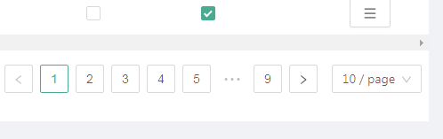

để hiện thị số lượng hàng trên một page là 50.

Hiện anh thấy chỉ có chỗ quản lý nhân viên là có phần lựa chọn số lượng hiện thị này. Em cập nhật giúp anh tất cả các mục (thu chi, thông tin vé... đề có mục chọn này e nhé. mặc định là hiện thị 50)

* Cái này là tự động, khi có nhiều thì nó sẽ tự có phần chọn “10 / page”
* E thấy mặc định 10 là hợp lý, vừa mắt nhìn + hiển thị trên điện thoại vừa 1 trang màn hình, ko phải cuộn lên cuộn xuống => Người dùng nhìn rất dễ; việc bấm sang trang sau cũng rất nhanh chóng
* Việc set mặc định lại phải sửa từng chức năng 1 => tốn thời gian, ko cần thiết và đặc biệt là làm tăng dung lượng của ứng dụng dẫn tới load web lần đầu nặng nề hơn. (do phần thông tin đặt vé và thu chi nó cần load nhiều dữ liệu ra để tiện quan sát, chứ mỗi lần được 10 dữ liệu em lại ấn sang trang nó sẽ rất khó chịu cho người dùng em ah). Ok hiện tại thì ko sửa vội nếu sau khi sử dụng mà bất cập quá anh sẽ nhờ em cập nhật vậy

======================

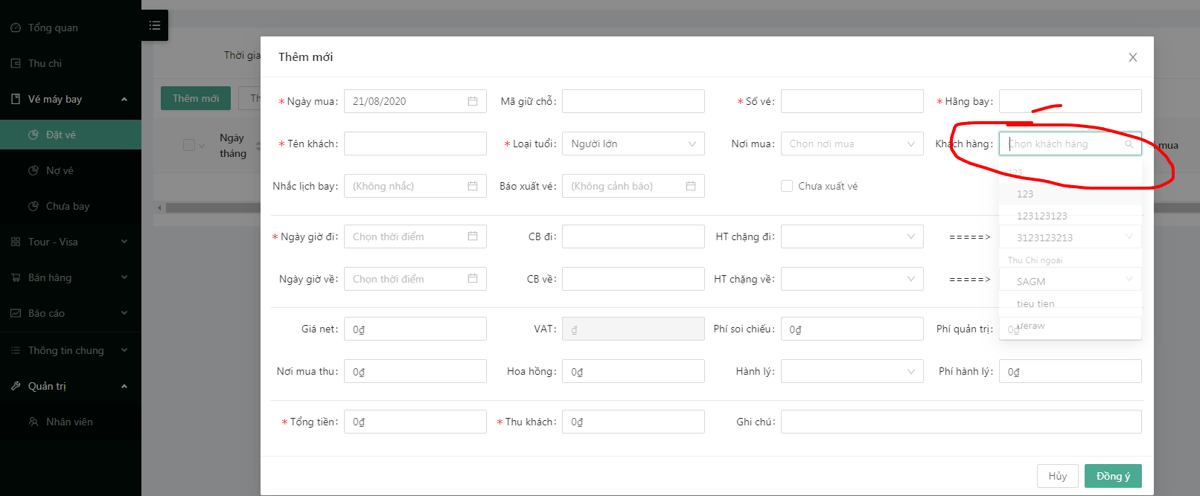

phần thông tin đặt vé: chỗ khách hàng thêm nút thêm mới giúp anh ( ở tất cả các mục thêm từ file thêm từ gmail, từ text, thủ công)

* E vân đang hoàn thiện
* E thấy ko thật sự cần thiết, ko đáng để đánh đổi với việc tăng dung lượng và làm giảm tốc độ xử lý web. ( phần này cần có em ah. vì khi thêm mới khách hàng mỗi lần lại phải quay ra ngoài thêm xong mới quay về để thêm mới nó sẽ bất tiện em a) Nếu xử lý được thì xử lý giúp anh còn ko thì đánh chịu
* Cơ chế của web là load các file xử lý về trình duyệt rồi mới xử lý dữ liệu, ko giống phần mềm là mọi thứ đã có sẵn sau file setup.

=============================

Phần xuất báo cáo tổng hợp của toàn bộ dữ liệu ra excell vẫn chưa có.

Đang hoàn thiện

==========================

chỗ thêm mới vé từ mail và từ coppy text hiện tại mình đang thêm được 1 cái xong lại file vào ấn thêm mới từ đầu. Vậy giờ mình có thể làm giống app tức là mình sẽ đọc xử lý 1 vé xong nó vẫn hiện danh sách mail và cửa sổ paste text để xử lý vé tiếp theo. sau khi xử lý hết xong thì mình mới đóng bỏ cái đó.

* E đang cố chia từng chức năng ra càng nhỏ càng tốt nhằm giảm dung lượng web phải tải mỗi lần (phần chức năng đặt vé là nặng nhất vì gồm rất nhiều phần) do đó 1 số quy trình có thể khác app đi 1 chút.
* E có ý này: Sau khi xử lý mail, file xong sẽ hiện lên 1 popup mô tả thông tin cơ bản các đặt vé vừa xử lý đc. Có 2 nút “Xử lý tiếp”, “Đến trang Đặt vé”. Nếu người dùng cần sửa luôn thông tin thì ấn Đến trang ĐV, còn ko thì Xử lý tiếp mail và file khác ( ok em. Đúng như vậy là hợp lý đó em)